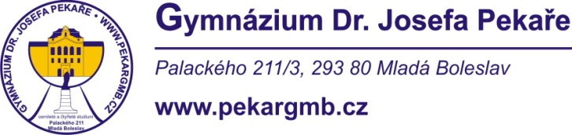

V Mladé Boleslavi dne 23. 10. 2023

**KaK Computer, s r.o.**

**Karla Veselého 728**

**Kosmonosy**

Věc: **Objednávka č. 111/48683868/2023**

Ředitelství školy objednává u Vás dle cenové nabídky 23NA00568 ze dne 17. 10. 2023

**3 ks LCD projektor Epson EB-2250U, cena Kč 80.970,- včetně DPH.**

Děkujeme za vyřízení.

Mgr. Petr Dostál

ředitel gymnázia

Telefon: 326 375 951 e-mail: [pekargmb@pekargmb.cz](mailto:pekargmb@pekargmb.cz)

Bankovní spojení: KB Mladá Boleslav, č.ú. XXXXXXXXXX